Писать красиво нелегко:«Да-ёт ко-ро-ва мо-ло-ко».За буквой буква, к слогу слог.Ну хоть бы кто=нибудь помог!Сначала «да», потом уж «ёт».
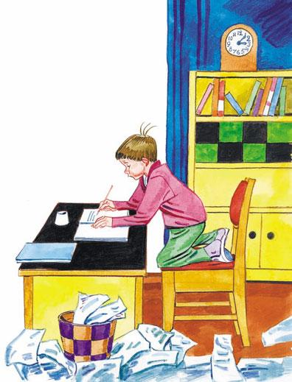Уже написано «даёт»,Уже написано «даёт»,Но тут перо бумагу рвёт.Опять испорчена тетрадь —Страничку надо вырывать!Страничка вырвана, и вот:«Ко-ро-ва мо-ло-ко да-ёт».«Корова молоко даёт»,А нужно все наоборот:«Даёт корова молоко»!
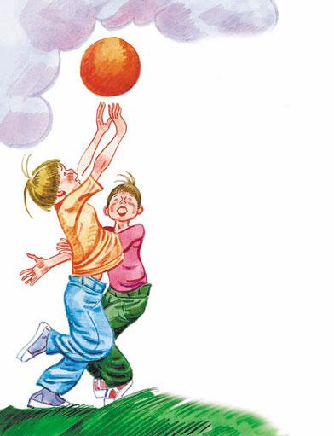Вздохнём сначала глубоко,Вздохнём, строку перечеркнёмИ дело заново начнём.«Да-ёт ко-ро-ва мо-ло-ко».Перо цепляется за «ко»,И клякса чёрная, как жук,С конца пера сползает вдруг.Одной секунды не прошло,Как скрылись «ко» и «мо», и «ло».Ещё одну страничку вон!А за окном со всех сторонИ стук мяча, и лай щенка,И звон какого=то звонка.А я сижу, в тетрадь гляжу —За буквой букву вывожу:«Да-ёт ко-ро-ва мо-ло-ко»…Да! Стать учёным нелегко!

